**Engenharia de Software**

**Especificação de Caso de Uso: CALCULADORA IMC**

**Versão <3.0>**

**Histórico da Revisão**

|  |  |  |  |
| --- | --- | --- | --- |
| **Data** | **Versão** | **Descrição** | **Autor** |
| 15/MAIO/2023 | 0.1 | Levantamentos de Requisitos | <Classe> |
| 18/MAIO/2023 | 1.0 | FORMATAÇÃO | OSVALDO MENEZES |
| 22/MAIO/2023 | 1.2 | Atualização | OSVALDO MENEZES |
| 24/MAIO/2023 | 2.0 | FINALIZAÇÃO | OSVALDO MENEZES |
| 06/JUNHO/2023 | 3.0 | CORREÇÃO FINALIZAÇÃO | OSVALDO MENEZES |

**Sumário**

**1.** **Calculadora IMC** 2

**1.1** **Descrição** 2

**2.** **Fluxo de Eventos** 2

**2.1** **Fluxo Básico** 2

**2**  **Fluxos Alternativos** 7

**2.2.1 FA-01 – Usuário não informa o peso** 7

**2.2.2** **FA-02 – Usuário não informa a altura** 7

**4.** **Precondições**. 8

**4.1** **Precondição Um** 8

**5.** **Pós-condições** 8

**5.1 Pós-condição Um** 8

**6.** **Pontos de Realização** 8

**6.1** **Inclusão Classificar IMC** 8

# **Calculadora IMC**

## **1.1** **Descrição**

"Como cliente eu gostaria de calcular o meu índice de massa corporal a partir do meu peso e minha altura, para propiciar qual o grau e classificação atual que me encontro”.

# **2.** **Fluxo de Eventos**

## **2.1** **Fluxo Básico**

## O Cliente informa ao sistema o seu peso (em quilos) e sua altura (em metros), sendo apenas aceito caracteres decimais, para o sistema calcular o IMC (Índice de massa corporal) e classificar comparando o Valor IMC com a Classificação do IMC (2017), onde:

## IMC = Peso/ (Altura * Altura)

Classificação:

IMC < 18,5

Abaixo do peso

IMC => 18,5

Peso normal

IMC => 25,0

Sobrepeso

IMC => 30,0

Obesidade Grau I

IMC => 35,0

Obesidade Grau II

IMC => 40,00

Obesidade Grau II

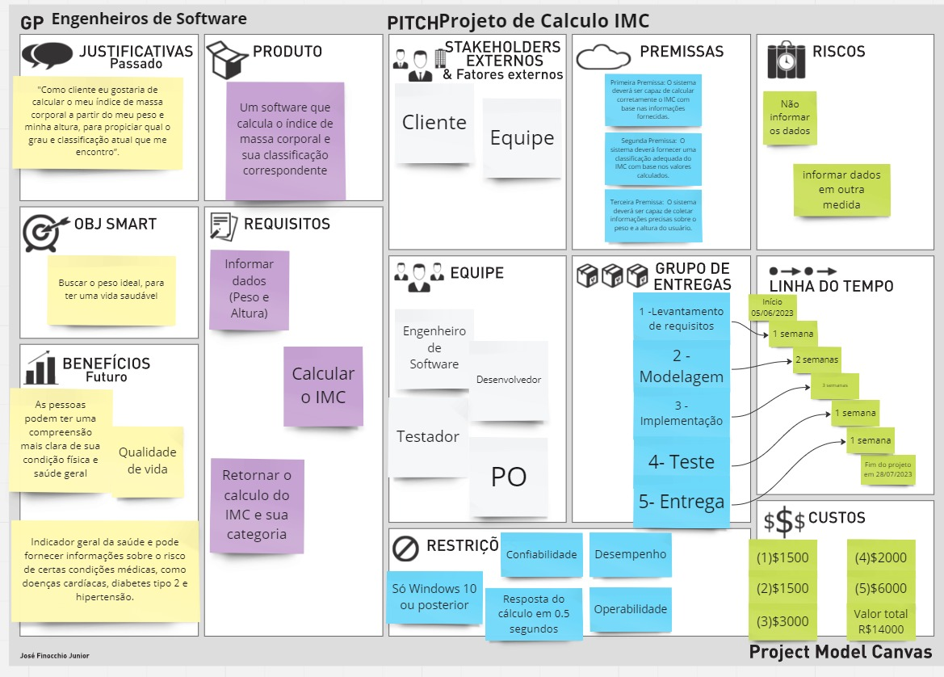Figura 1 – PM CANVAS IMC.

## Fonte: autor.

Figura 2 – BPM.

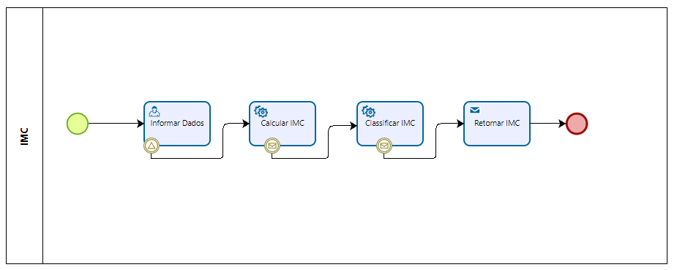

## Fonte: autor.

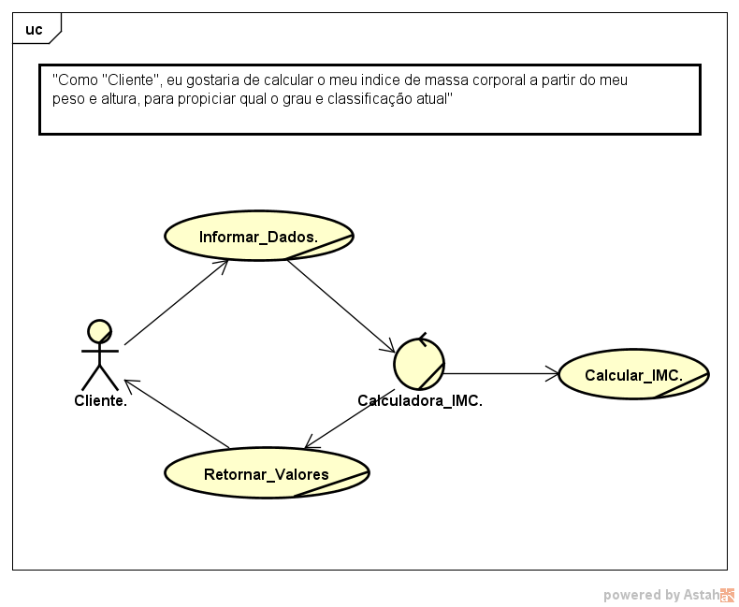Figura 3 – Diagrama de Caso de uso de Negócio.

## Fonte: autor.

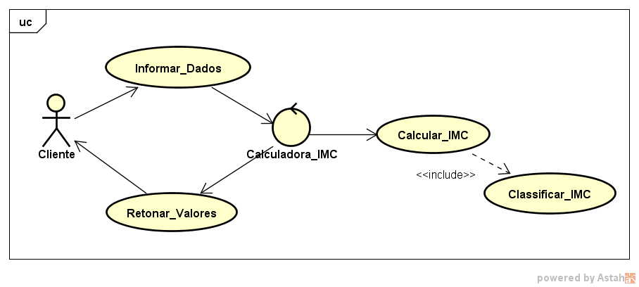Figura 4 – Diagrama de Caso de uso.

## Fonte: autor.

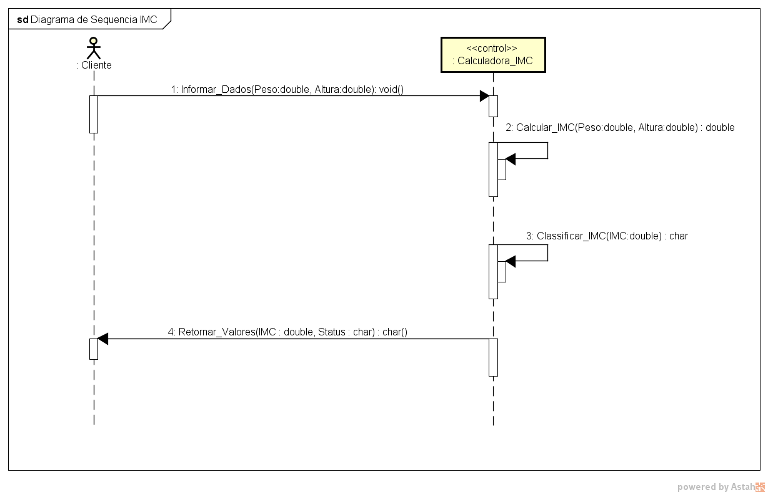Figura 5 – Diagrama de Sequência.

## Fonte: autor.

Figura 6 – Diagrama de Atividade. 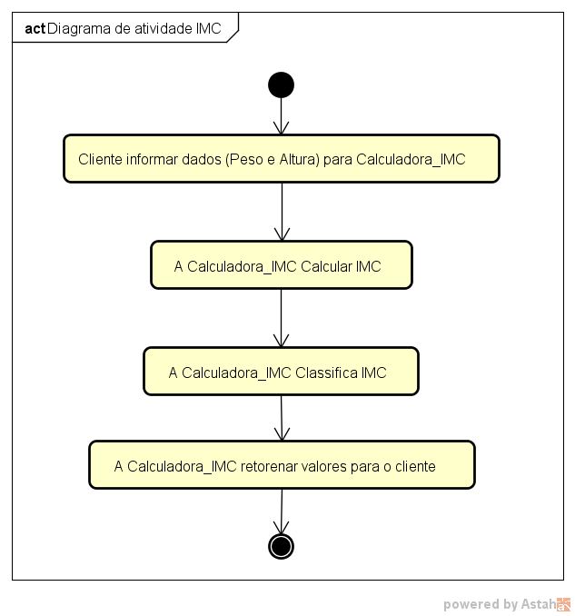

## Fonte: autor.

Figura 7 – Diagrama de Estado.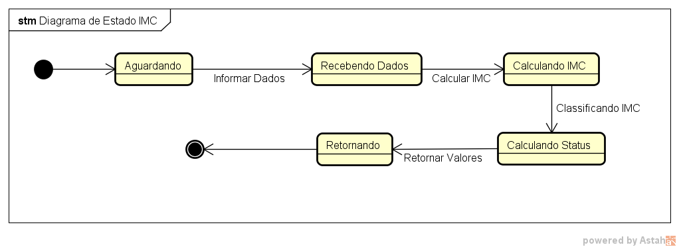

## Fonte: autor.

Figura 8 – Matriz de Rastreabilidade.



## Fonte: autor.

## **2 Fluxos Alternativos**

### **2.2.1 FA-01 – Usuário não informa o peso**

* O usuário não informa o campo referente ao peso.
* O sistema emite a mensagem “campo peso obrigatório”.
* O sistema se encerra.

### **FA-02 – Usuário não informa a altura**

### O usuário não informa o campo referente a altura.

### O sistema emite a mensagem “campo altura obrigatório”.

### Sistema se encerra.

**3.** **Requisitos Especiais**

**3.1 Confiabilidade**

O sistema deve ter coesão quando classificar o IMC.

**3.2 Desempenho**

O sistema deve responder em 0,5 segundo.

**3.3 Operabilidade**

O sistema deve ser de fácil uso.

# **4.** **Precondições**.

## **4.1** **Precondição Um**

O usuário deve previamente ter seu peso e altura já medidos

# **5.** **Pós-condições**

## **5.1 Pós-condição Um**

Se o usuário quiser fazer um novo cálculo, informar peso e altura do novo usuário.

Caso o não quiser fazer um novo cálculo, fechar o programa.

# **6.** **Pontos de Realização**

## **6.1** **Inclusão Classificar IMC**

A inclusão classificar IMC será executada após o caso de uso calcular IMC